**Министерство науки и высшего образования Российской Федерации**

Федеральное государственное автономное образовательное учреждение высшего образования

**«НАЦИОНАЛЬНЫЙ ИССЛЕДОВАТЕЛЬСКИЙ УНИВЕРСИТЕТ ИТМО»**

Мегафакультет трансляционных информационных технологий

Факультет информационных технологий и программирования

**Лабораторная работа № 5**

**По дисциплине «Операционные системы»**

**Управление памятью в ОС Linux**

Выполнил студент группы №M3210:

Рожновский Иван Васильевич

Преподаватель:

Осипов Святослав Владимирович



Санкт-Петербург 2020

**Отчет.**

Данные о текущей конфигурации ОС:

1. Общий объем оперативной памяти: 512 Мб

2. Объем раздела подкачки: 820 Мб

3. Размер страницы виртуальной памяти: 4 Кб

4. Объем свободной физической памяти в ненагруженной системе: 102.4 Мб

5. Объем свободного пространства в разделе подкачки в ненагруженной системе: 820 Мб

1. Значение в последней строке файла report.log: 14000000

2. Данные который получены во время наблюдения:

3. Две записи о скрипте в системном журнале

4. График зависимости времени от памяти полученный на основе данных из (2)

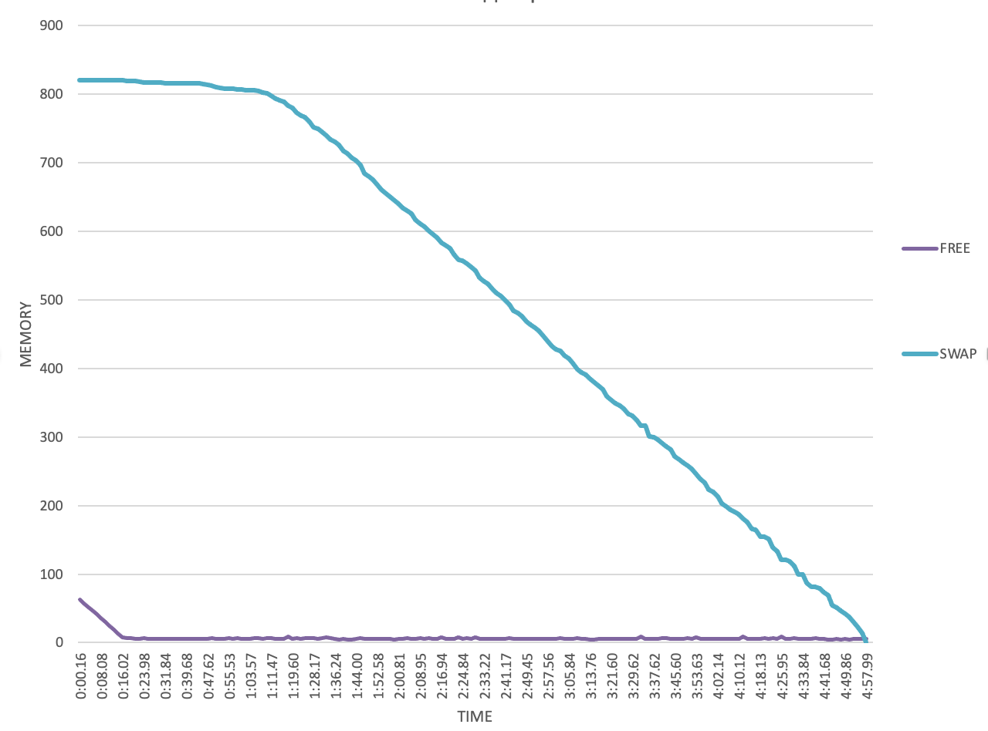

Второй этап:

1. Производим аналогичные выше действия только с еще одним скриптом

2. Данные который получены во время наблюдения

5. График зависимости времени от памяти полученный на основе данных из (2)

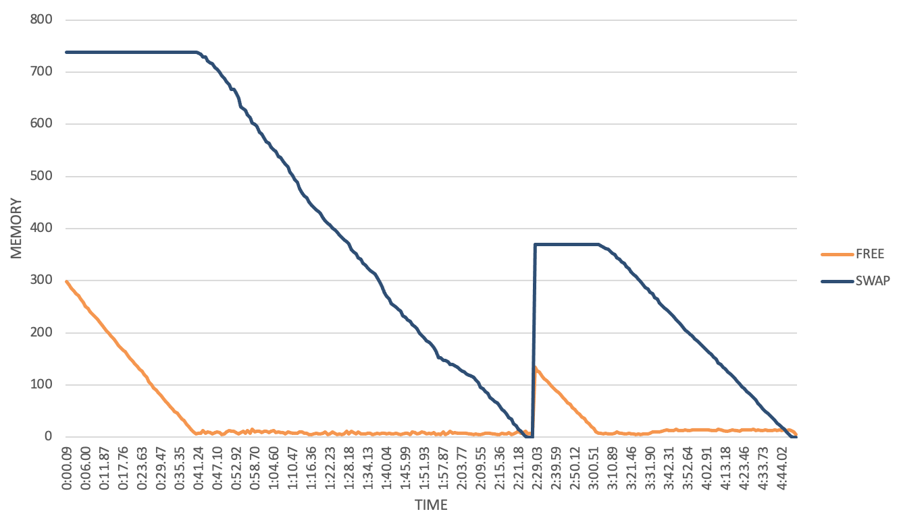

Эксперимент II

1. Подкорректирован newmem.bash – добавлено условие на прекращение скрипта

2. Был написан обработчик, через который будет производиться запуск

3. Установлено значение К = 10 и N = 1400000

4. Убеждаемся, что запущенные 10 скриптов отработали нормально, без системных записей об ошибках.

Наблюдения:

При К = 30 и N = 1400000 программа аварийно завершила свое выполнение.

При К = 30 и N = 900000 программа аварийно завершила свое выполнение.

При К = 30 и N = 700000 программа аварийно завершила свое выполнение.

При К = 30 и N = 500000 программа аварийно завершила свое выполнение.

При К = 30 и N = 400000 программа успешно завершила свое выполнение.

Вывод: на практике убедился, что во время работы с оперативной памятью данные заполняют физическую память, пока не дойдет до критического значения. Далее ОС начинает заполнять файлы подкачки. В случае, когда фалов подкачки будет не хватать – произойдет аварийная остановка процесса